AVIS DE COURSE (***Version du 26 /11/2024)***

Aleph Cup 2024

Organisé par l’Aleph Yacht Club

en collaboration avec le Yacht Club de La Grande Motte

pour la classe « habitable OSIRIS »

« Coupe de Noel - YCGM 2024 »

pour la classe « catamaran de sport »

7 & 8 décembre 2024

**Epreuve classée en 5 A**

La mention [NP] dans une *règle* signifie qu’un bateau ne peut pas réclamer (No Protest) contre un autre bateau pour avoir enfreint cette *règle*. Cela modifie la RCV 60.1(a).

**Préambule**

**Prévention des violences et incivilités**

La FFVoile rappelle que les manifestations sportives sont avant tout un espace d’échanges et de partages, ouvert et accessible à toutes et à tous.

A ce titre, il est demandé aux concurrents.es et aux accompagnateurs/trices de se comporter en toutes circonstances, à terre comme sur l’eau, de façon courtoise et respectueuse indépendamment de l’origine, du genre ou de l’orientation sexuelle des autres participants.es

**1 REGLES**

L’épreuve est régie par :

**1.1** - les règles telles que définies dans *Les Règles de Course à la Voile.*

**1.2** - les règlements fédéraux

**1.3** - la partie B, section II du Règlement International pour Prévenir les Abordages en Me (RIPAM) quand elle remplace les RCV du chapitre 2, au coucher du soleil

**1.4** - les REV (Règles d’Equipement des Voiliers) s’appliqueront

**1.5 -** En cas de traduction de cet AC, le texte français prévaudra

**2 INSTRUCTIONS DE COURSE (IC)**

**2.1**Les IC seront disponibles à partir du mercredi 04 décembre 2024.

**2.2** Les IC seront affichées selon la prescription fédérale

**2.3** Les IC seront disponibles en version électronique sur :

<https://www.ycgm.fr/> pour YCGM et <https://www.a-y-c.fr> pour AYC

**3 COMMUNICATION**

**3.1**Le tableau officiel se situe dans le club house du Yacht Club de La Grande – Motte

**3.2** [DP] [NP] A partir du premier signal d’avertissement jusqu’à la fin de la dernière course du jour, sauf en cas d’urgence, un bateau ne doit ni émettre ni recevoir de données vocales ou de données qui ne sont pas disponibles pour tous les bateaux.

1. **ADMISSIBILITÉ ET INSCRIPTION**
   1. ***Bateaux habitables :***

4.1.1 L’épreuve est ouverte à tous les bateaux du système à handicap Osiris Habitable, ***manœuvrés par des équipages de 2 membres au minimum.***

* + 1. Les « figaro 2 » ne pourront pas utiliser leurs ballasts durant toute la durée de l’épreuve
    2. Les bateaux dépourvus de filières ne seront pas autorisés à s’inscrire, sauf si les règles de classe le permettent.
    3. Les bateaux devront obligatoirement avoir à bord une VHF.

### (DP) (NP) Les numéros de voile doivent être conformes aux certificats de jauge OSIRIS.

* 1. **Catamarans de sport*:***

L’épreuve est ouverte aux catamarans de sport reconnus par la FFVoile

**4.3**Documents exigibles à l’inscription :

**4.3.1 Pour les concurrents :**

**4.3.1.1 Concurrents en possession d’une licence FFVoile :**

1. Pour chaque concurrent majeur en possession d’une Licence Club FFVoile, la licence Club FFVoile mention “compétition” ou “pratiquant”

b. Pour chaque concurrent mineur en possession d’une Licence Club FFVoile :

* La licence Club FFVoile mention « compétition » valide

ou

* La licence Club FFVoile mention « adhésion » ou « pratiquant » accompagnée
  + d’une autorisation parentale pour les mineurs
  + et de l’attestation du renseignement d’un questionnaire relatif à l’état de santé du sportif mineur

**4.3.1.2 Concurrents sans possession d’une licence FFVoile :**

Pour chaque concurrent n’étant pas en possession d’une Licence Club FFVoile, qu’il soit étranger ou de nationalité française résidant à l’étranger :

* un justificatif d’appartenance à une Autorité Nationale membre de World Sailing
* un justificatif d’assurance valide en responsabilité civile avec une couverture minimale de deux millions d’Euros
* pour les mineurs, une autorisation parentale et l’attestation du renseignement d’un questionnaire relatif à l’état de santé du sportif mineur.

**4.3.2 - Pour les bateaux :**

- le certificat de jauge ou de rating valide

- si nécessaire, l’autorisation de port de publicité.

* 1. Les bateaux admissibles peuvent s’inscrire en remplissant le formulaire d’enregistrement de paiement figurant sur « je participe » à l’adresse :

<https://yacht-club-de-la-grande-motte> 638b66ed9d296.assoconnect.com/collect/description/502622-m-coupe-de-noel-aleph-cup

puis en renvoyant leur fiche d’inscription complétée à « [regates@ycgm.fr](mailto:regates@ycgm.fr) » jusqu’au 04 /12/2024pour bénéficier des « droits de base ».

**4.5** Pour être considéré comme inscrit à l’épreuve, un bateau doit s’acquitter de toutes les exigences d’inscription et payer tous les droits.

**5 DROITS A PAYER**

**5.1**Les droits sont les suivants :

*5.1.1 Inscription jusqu’au 04 décembre inclus*

***Habitables :***

|  |  |  |
| --- | --- | --- |
| Classe | Équipage 2 personnes | Équipage 3 personnes et plus |
| Habitables | 30€ | 40€ |

***Inter série catamarans :***

|  |  |  |
| --- | --- | --- |
| Classe | Solitaires et  2 Jeunes en duo jusqu’à 21 ans inclus | Autres duos |
| Catamarans | 30€ | 40€ |

*5.1.2 Droits majorés de 10€ par bateau à partir du 05 décembre*

**6 PUBLICITE**

**6.1**[DP] [NP] Les bateaux doivent être tenus d’afficher la publicité choisie et fournie par l’autorité organisatrice.

**7** **PROGRAMME**

**7.1*****Confirmation d’inscription :***

|  |  |  |
| --- | --- | --- |
| Date | De | À |
| 07/12/2024 | 8h30 | 11h30 |

**7.2 *Briefing Coureurs***

|  |  |
| --- | --- |
| Date | Toutes classes |
| 7 décembre 2024 | 11h30 |
| 8 décembre 2024 | 09h00 |

**7.3 *Jours de course et nombre de courses :***

|  |  |  |
| --- | --- | --- |
| Date | Habitables | Catamarans |
| 7 décembre 2024 | 3 | 3 |
| 8 décembre 2024 | 4 | 4 |

**7.4*****Horaires :***

|  |  |
| --- | --- |
| Date | Heure du premier signal d’avertissement |
| 7 décembre 2024 | 13h30 |
| 8 décembre 2024 | 10h30 |

Les régates se disputeront sur des parcours différents pour les habitables et les catamarans.

Le premier signal d’avertissement du jour sera réalisé à l’attention des habitables.

**7.5**Le dernier jour de course programmé, aucun signal d’avertissement ne sera fait après 16h00

**7.6 Programme convivialité**

Se référer à la fiche Coupe de Noel 2024 sur le site de l’épreuve / YCGM

**8 CONTROLE DE L’ÉQUIPEMENT**

**8.1** Chaque bateau doit présenter ou pouvoir prouver l’existence d’un certificat de jauge valide.

**8.2** Les bateaux peuvent être contrôlés à tout moment.

**9** **LIEU**

**9.1** L’Annexe à l’AC1fournit le plan du lieu de l’épreuve.

**9.2** L’Annexe à l’AC2indique l’emplacement des zones de course.

**10** **LES PARCOURS**

**10.1** Les parcours seront définis dans les Instructions de Course (IC)

**11** **SYSTÈME DE PÉNALITÉ**

Pour toutes les classes, la RCV 44.1 est modifiée de sorte que la pénalité de deux tours est remplacée par la pénalité d’un tour.

**12** **CLASSEMENT :**

**Classes Catamaran et habitable :**

Il sera réalisé un classement scratch dans chaque classe

**Classe habitable :**

Un classement des bateaux régatant en DUO sera établi par extraction du classement scratch. Il sera destiné au championnat de ligue habitable Occitanie

**12.1** 1 course validée est nécessaire pour valider la compétition dans la classe concernée

**12.2** a) Quand moins de 4 courses ont été validées, le score d’un bateau dans une série sera le total des scores de ses courses.

b) Quand de 4 à 7 courses ont été validées, le score d’un bateau dans une série sera le total des scores de ses courses à l’exclusion de son plus mauvais score.

**12.3** Le calcul du temps compensé des bateaux qui y sont soumis sera fait selon le système temps sur temps pour les parcours construits.

**12.4** Le calcul du temps compensé des bateaux qui y sont soumis sera fait selon le système temps sur distance pour les parcours côtiers.

**13** **EMPLACEMENTS**

[DP] [NP] Les bateaux doivent rester à la place qui leur a été attribuée pendant qu’ils sont dans le port.

**14 LIMITATION DE SORTIE DE L'EAU**

[DP] [NP] Les bateaux ne doivent pas être sortis de l’eau pendant la régate sauf sous réserve et selon les termes d’une autorisation écrite préalable du comité de course.

**15 PLACE AU PORT**

Pour les bateaux venant de l’extérieur, une place au port provisoire pourra être demandée en arrivant à la capitainerie du port de La Grande-Motte (canal VHF9).

Une franchise est consentie 1 semaine avant et une semaine après la régate.

**16 PROTECTION DES DONNÉES**

**16.1****Droit à l’image et à l’apparence** : En participant à cette compétition, le concurrent et ses représentants légaux autorisent l’AO, la FFVoile et leurs sponsors à utiliser gracieusement son image et son nom, à montrer à tout moment (pendant et après la compétition) des photos en mouvement ou statiques, des films ou enregistrements télévisuels, et autres reproductions de lui-même prises lors de la compétition, et ce sur tout support et pour toute utilisation liée à la promotion de leurs activités.

**16.2 Utilisation des données personnelles des participants :** En participant à cette compétition, le concurrent et ses représentants légaux consentent et autorisent la FFVoile, ses sponsors, ainsi que l’autorité organisatrice à utiliser et stocker gracieusement leurs données personnelles. Ces données pourront faire l’objet de publication de la FFVoile et ses sponsors. La FFVoile en particulier, mais également ses sponsors pourront utiliser ces données pour le développement de logiciels ou pour une finalité marketing. Conformément au Règlement Général sur la Protection des Données (RGPD), tout concurrent ayant communiqué des données personnelles à la FFVoile peut exercer son droit d'accès aux données le concernant, les faire rectifier et, selon les situations, les supprimer, les limiter, et s’y opposer, en contactant [dpo@ffvoile.fr](mailto:dpo@ffvoile.fr) ou par courrier au siège social de la Fédération Française de Voile en précisant que la demande est relative aux données personnelles.

**17 ETABLISSEMENT DES RISQUES**

La RCV 3 stipule : « La décision d’un bateau de participer à une course ou de rester en course est de sa seule responsabilité. » En participant à cette épreuve, chaque concurrent accepte et reconnaît que la voile est une activité potentiellement dangereuse avec des risques inhérents.

Ces risques comprennent des vents forts et une mer agitée, les changements soudains de conditions météorologiques, la défaillance de l’équipement, les erreurs dans la manœuvre du bateau, la mauvaise navigation d’autres bateaux, la perte d’équilibre sur une surface instable et la fatigue, entraînant un risque accru de blessures.

Chaque bateau reconnait que le risque de dommage matériel et/ou corporel peut être inhérent au sport de la voile.

**18 PRIX**

**18.1 *Habitables***

* Trophée Aleph Cup 2024 au vainqueur du classement général scratch.
* Prix spéciaux Aleph Cup pour le 2ème et 3ème du classement général scratch.
* DUO : Dotation « Coupe de Noel YCGM - 2024 » aux 3 premiers du classement général DUO

**18.2 *Catamarans***

* Prix « Coupe de Noel YCGM – 2024 » aux 3 premiers du classement scratch catamarans, et
* Dotation au premier de chaque catégorie présentant un minimum de 5 bateaux au départ

**19** **INFORMATIONS COMPLEMENTAIRES**

Aleph Yacht Club ou Yacht Club de La Grande Motte

23 avenue Foch Esplanade Jean Baumel

75116 Paris 34280 – La Grande Motte

Bertrand Pacé +33 467 561 910

+33 620 880 448 Site internet : <http://www.ycgm.fr/>

[Bertrand.pace@gmail.com](mailto:Bertrand.pace@gmail.com) E-mail : regates@ycgm.fr

**ANNEXE 1**

**PLAN DU LIEU DE L’EPREUVE**

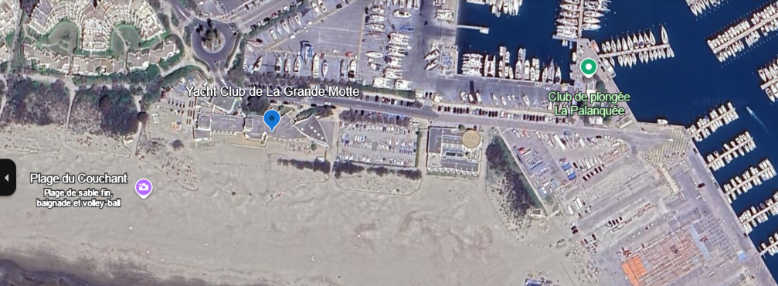

**ANNEXE 2**

**EMPLACEMENT DES ZONES DE COURSE**

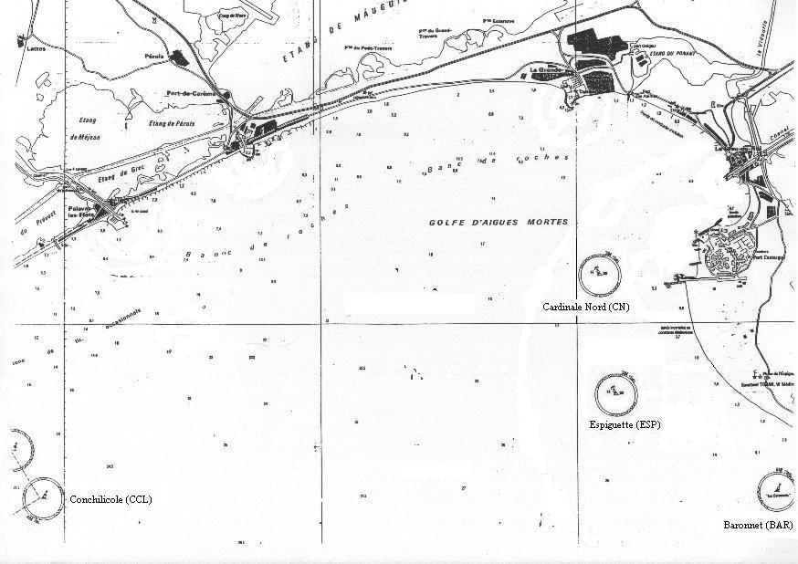

Zone de course